Queimadas no Pantanal: avanço do fogo ameaça santuário de araras azuis
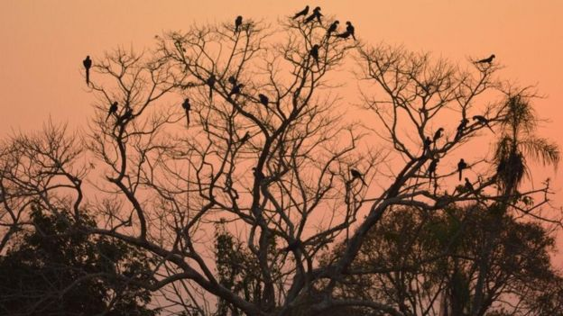População de araras na fazenda cresceu de 234 para 708 em 15 anos

Vegetação seca vira uma pólvora
«O fogo é muito rápido. A vegetação seca vira uma pólvora», diz a bióloga, que é presidente do Instituto Arara Azul. O temor é que o fogo tenha destruído parte dos 50 ninhos espalhados pela propriedade, sendo 20 artificiais e 30 naturais. Quando consome o manduvi (árvore), o fogo restringe os locais onde as araras podem colocar seus ovos.
A morte vegetação do entorno reduz ainda a oferta de alimentos para as aves, que costumam comer as castanhas de acuri e bocaiúva, duas espécies típicas do Cerrado.

Explique quais são as consequências para os animais quando a árvore é queimada.

